Zöldpont

Masszázs Stúdió

portfólió weblap és adminisztratív felület
fejlesztői dokumentáció
2023

Szerző: Balogh Csenge Ágota
Kezdés: 2023.03.08
Tartalomjegyzék
Tartalomjegyzék 2
Bevezetés 3
Felhasználhatóság 3
A projekt általános ismertetése 3
Témaválasztás indoklása 3
Alapvető elvárt funkciók 3
Szakmai célkitűzések 3
A fejlesztői környezet ismertetése 4
Hardverek 4
Szoftverek, programok 4
Látványtervek, stíluseszközök 4
Színsémák 4
Logók, ikonok, illusztrációk 4
Felhasznált technológiák ismertetése 4
Verziókövetés 5
A projekt beüzemelése 5
Adatszerkezetek 6
A webes felület ismertetése 6
Oldaltérkép 6
Főoldal 6
Szolgáltatások 7
Foglalás 7
Galéria 8
A REST API ismertetése 8
API végpontok 8
Adatbázis tervek (lásd) 10
Migrációs fájlok 10
Seederek 10
Modellek 10
Resource-ok 10
Kontrollerek 11
A projekt tesztfolyamatai 24
Fejlesztési lehetőségek 24
Bővítési tervek 24
Ismert hibák, hiányosságok 24
Források 25
Felhasznált irodalom 25
Internetes források 25
Köszönetnyilvánítás 25

Bevezetés

Jelen dokumentáció célja a Zöldpont Masszázs Stúdió informatív portfólió weboldal működésének demonstrálása, valamint az azt kiszolgáló REST API működési elveinek bemutatása.
A projekt a BZSH Külkereskedelmi Technikum-ban, annak szoftverfejlesztő-tesztelő szakán folytatott tanulmányaim lezárásaként, vizsgaremekként készült el, a szakmai vizsga követelményeit szem előtt tartva.

Felhasználhatóság

A projekt általános ismertetése

Portfólió weboldal, beépített online időpontfoglaló rendszerrel.

Témaválasztás indoklása

A projekt egy baráti szívességként indult, egy számomra kedves személy segítése, megadva ezzel a közös fejlődés lehetőségét mind szakmai, mind kreatív téren. Számomra ez legalább ugyanannyira önmegvalósítási célkitűzés mint szakmai vizsgamunka.
Mindemellett azért ezen ötlet megvalósítására esett a választásom, mert egy olyan érdeket szolgál, amelyet iskolai tanulmányaim keretein kívül is képviselek, egy olyan cél érdekében, mely véleményem szerint az egyén egészségi javait szolgálja és azoknak feltétele. A test- és lélekbeli feltöltődés, kikapcsolódás számomra fontos, melynek kiváló eszköze lehet különböző masszázs szolgáltatások igénybevétele.

Szakmai célkitűzések
A készítés során akarva/akaratlanul kihívásokat állítottam magam elé, melyeket szakmai elhivatottságom jegyében törekedtem teljesíteni.

Alapvető elvárt funkciók

- portfólió weboldal
- lehessen tájékozódás a szolgáltatásokról
- bejelentkezés szolgáltatásra űrlapon keresztül
- kapcsolatfelvétel, üzenetküldési lehetőség űrlapon keresztül

A fejlesztői környezet ismertetése

Hardverek

Saját hardverek | Dell Vostro 3300 (Ubuntu 22.04)
Saját hardverek | HP Pavilion (Windows 10)
Egyéb hardverek | Acer Veriton (Windows 10)

Szoftverek, programok

Kódszerkesztő | Visual Studio Code
Szövegszerkesztők | LibreOffice Writer  Microsoft Word 2007  Google Docs
Látványtervezés | Canva  Dia
Folyamatábrák, minták | Dia
Tesztelés | Insomnia
Böngésző | Google Chrome
Egyéb | Google Workspace

Látványtervek, stíluseszközök

Színsémák

A weboldalon használt színek hexadecimális kódjai:
- #F8F9FA
- #273036
- #2B799??? turkiz

Logók, ikonok, illusztrációk
A főoldal ikonjait, logóit Canva programban készítettem, táblagépen, ingyenes elemek felhasználásával.
A galériában szereplő képek nem saját készítésűek és nem is véglegesek. (lásd: Források) Jelen verzióban demonstrációként szolgálnak, a lapozható galéria működésében.

Felhasznált technológiák ismertetése

A projekt során felhasznált fejlesztői eszközök, nyelvek és keretrendszerek.

Web | Angular 14, HTML5, SCSS
Stílusok | Bootstrap 5
Stílusok | Bootstrap Icons
Stílusok | Angular Material 15
REST API | Laravel 8
Verziókontroll | Git, GitHub
Programozási nyelvek | TypeScript
Programozási nyelvek | PHP, Blade

Verziókövetés

A webes felület commit history-ja és fejlesztési folyamata az alábbi GitHub repository-n érhető el:

https://github.com/csengekulker/zoldng

A REST API commit history-ja és fejlesztési folyamata az alábbi GitHub repository-n érhető el:

https://github.com/csengekulker/ng-api

A projekt átszervezését követően egy új, közös tárolót hoztam létre az áttekinthetőség okán, ez az alábbi linken tekinthető meg:
GITHUB/MAJDKOZOS

A projekt beüzemelése

Alábbi lépések a projekt beüzemelését mutatják be

- Git tároló klónozása
- Függőségek telepítése
- Környezet beállítása
- Adatbázis beüzemelése
- Fejlesztői szerverek indítása
- Megnyitás böngészőben

steps

git clone
npm install
composer install
create .env file
copy .env.example
php artisan key:generate
create db with name DB_NAME
php artisan migrate
php artisan db:seed
php artisan serve ( http://localhost:8000 )
ng serve ( http://localhost:4200 )

Adatszerkezetek

A weboldal routing térképe
Az adatbázis szerkezete
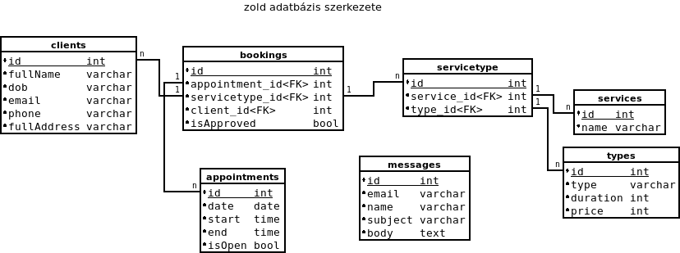

A webes felület ismertetése

Oldaltérkép

DIA

Főoldal

Funkciók
- felhasználóbarát látvány fogadja a látogatót
- rövid, lényegretörő szövegek
- gyors átirányítások a további oldalakra
- kapcsolatfelvételi űrlap

Ezen oldalon egy letisztult, egyszerű de látványos ‘header’ fogadja a látogatót, azonnali lehetősége nyílik az időpontfoglaláshoz vagy a szolgáltatásokhoz ugrani CTA (call to action) gombok segítségével.

Lejjebb görgetve talál néhány általam rajzolt illusztrációt és azokhoz tartozó rövid mondatokat, amelyek kedvcsinálóként szolgálnak a masszázshoz.

Ezután rövid, CTA gombokkal és saját illusztrációkkal ellátott bekezdéseket olvashat, különböző témákban, például bemutatkozik az oldal kezelője és rövid betekintést kapunk a galériába. Itt is lehetőség van navigálni a szolgáltatásokhoz és a foglaláshoz.

A főoldal legutolsó funkcionális komponense egy kapcsolatfelvételi űrlap, amely arra szolgál, hogy a látogató üzenetet küldhessen az oldal kezelőjének, esetleges fennmaradó kérdéseit, egyéb észrevételeit szóvá tehesse. Az űrlap kitöltendő mezői:
- név: a válasz e-mailben ezen a néven szólítják meg a címzettet
- e-mail: a cím, amelyre a felhasználó a választ kapja
- tárgy: az üzenet tárgya
- üzenet

Szolgáltatások

Funkciók
- szolgáltatások ismertetése, leírása
- tájékoztatás az egyes kezelések pozitív/negatív hatásairól
- az egyes kezelések elérhető típusainak listázása
- azonnali foglalás lehetősége

A típusokat összegző táblázatok soraiban ‘Foglalás’ gomb szerepel, mely kattintásra az időpontfoglaló űrlaphoz irányítja a felhasználót, valamint kitölti a szolgáltatásra, típusra, időtartamra és árra vonatkozó mezőket, hozzájárulva ezzel az egyszerű és gyors bejelentkezéshez. Ekkor automatikusan betöltődnek az adott kezelésre választható dátumok és időpontok.

Időpontfoglalás

Funkciók
- tájékoztatás a foglalás előtti tudnivalókról
- időpontfoglaló űrlap

A foglalás menete

- Általános tájékozódás, dokumentumok áttekintése (ÁSZF, Adatkezelési Tájékoztató)
- Szolgáltatás kiválasztása
  - Kezelés választása listából
  - Típus választása listából (az időtartam és ár mezők ezt követően automatikusan töltődnek)

Típus választásakor egy számolás hajtódik végre a háttérben, amely ellenőrzi, hogy mely időpontok időtartamába fér bele az adott típus időtartama. Ennek folyamatábráját lásd__

- Időpont kiválasztása listából

- Személyes adatok megadása
  - Teljes név
  - Születési idő
  - E-mail cím
  - Telefonszám
  - Irányítószám
  - Város
  - Lakcím

Az e, f, g mezők a foglalás elküldésekor összefűzésre kerülnek, hogy a vendég címe (számlázási cím) egy mezőbe kerülhessen az adatbázisba.

- Feltételek elfogadása
- Időpont lefoglalása

Az ‘Időpont lefoglalása’ gombra kattintva:

- elküldésre kerülnek a vendég adatai, a vendég bekerül az adatbázisba, amennyiben még nem szerepel ott
- elküldésre kerülnek a foglalás adatai (a létező vagy újonnan felvett vendég azonosítójával), a foglalás bekerül az adatbázisba. Ekkor még nincs megerősítve az adminisztrátor által.

Galéria

Funkciók
- saját képek gyűjteménye a stúdióról
- a képeket szerzői jog védi felhasználásuk a megfelelő engedélyek nélkül tilos

A REST API ismertetése

A következőkben a REST API működésének és szerkezetének leírása található.

API végpontok
Lentebb az API végpontjainak listája található. A {}-ben található kifejezések helyére a REST API az abban megjelölt paramétert várja.

Az API kiépítése során a tiszta kód elvei szerint igyekeztem elnevezni mind az útvonalakat, mind a hozzájuk tartozó metódusokat. Emiatt vélhetően itt a mondatszerű leírás szükségtelen.

HTTP | Útvonal | Funkció
GET | /clients | Összes vendég lekérdezése
GET | /clients/{id} | Adott vendég lekérdezése id alapján.
POST | /clients | Új vendég felvétele.
PUT | /clients/{id} | Vendég módosítása.
DELETE | /clients/{id} | Vendég törlése.
GET | /services | Összes szolgáltatás lekérdezése.
GET | /services/{id} | Adott szolgáltatás lekérdezése id alapján.
POST | /services | Új szolgáltatás felvétele.
PUT | /services/{id} | Szolgáltatás módosítása.
DELETE | /services/{id} | Szolgáltatás törlése.
GET | /types | Összes típus lekérdezése.
GET | /types/{id} | Típus lekérdezése id alapján.
POST | /types | Új típus felvétele.
PUT | /types/{id} | Típus módosítása.
DELETE | /types/{id} | Típus törlése.
GET | /messages | Összes beérkező üzenet lekérdezése.
GET | /messages/{id} | Üzenet lekérdezése id alapján.
POST | /messages | Új üzenet felvétele.
DELETE | /messages/{id} | Üzenet törlése.
POST | /send-reply/{id} | Válaszküldés üzenetre id alapján.
POST | /send-feedback/{id} | Visszaigazoló email küldése foglalásra id alapján.
GET | /bookings | Összes foglalás lekérdezése.
GET | /bookings/{id} | Foglalás lekérdezése id alapján.
POST | /bookings | Új foglalás felvétele.
PUT | /bookings/approve/{id} | Foglalás jóváhagyása id alapján.
PUT | /bookings/{id} | Foglalás módosítása.
DELETE | /bookings/{id} | Foglalás törlése.
GET | /appointments | Összes időpont lekérdezése.
GET | /appointments/open | Összes szabad időpont lekérdezése.
GET | /appointments/{id} | Időpont lekérdezése id alapján.
POST | /appointments | Új időpont felvétele.
PUT | /appointments/reserve/{id} | Időpont lefoglalása.
PUT | /appointments/{id} | Időpont módosítása.
DELETE | /appointments/{id} | Időpont törlése.

Adatbázis tervek (lásd)

Migrációs fájlok

Az adatbázis táblái migrációs állományok segítségével jönnek létre.

A php artisan parancs segítségével generált migrációk:
- 2023_02_10_155400_create_clients_table.php
- 2023_02_10_181626_create_types_table.php
- 2023_02_10_181627_create_services_table.php
- 2023_02_10_181651_create_appointments_table.php
- 2023_02_10_181652_create_bookings_table.php
- 2023_02_23_085443_create_service_type_table.php
- 2023_03_02_092306_create_messages_table.php

Seederek
Az adatbázis tesztadatokkal való feltöltésére seeder osztályokat használtam. A DatabaseSeeder felel minden egyedi tábla seedeléséért. Ezt a projekt beüzemelése során egyszer ajánlott futtatni.

A php artisan parancs segítségével generált seederek (zárójelben az általuk feltöltött recordok számával):
- AppointmentSeeder (5)
- ClientSeeder (2)
- ServiceSeeder (4)
- TypeSeeder (4)

Modellek
A php artisan parancs segítségével generált modellek:
- Appointment
- Booking
- Client
- Message
- Service
- Type

Resource-ok
A php artisan parancs segítségével generált resource állományok:
- AppointmentResource
- BookingResource
- ClientResource
- MessageResource
- ServiceResource
- TypeResource

Kontrollerek
Minden egyedi tábla vezérlését kontrollerek végzik. Ezeken keresztül valósulnak meg a CRUD műveletek.

BaseController

Az általam írt kontrollereket mind a BaseController-ből örökítettem a letisztultság jegyében. Ennek okán a további kontrollerek visszatérési értékeként JsonResponse helyett annak $response paraméterét jelöltem meg.

A $response tömb elemei sendResponse esetén:
- success(true)
- data
- message

A $response tömb elemei sendError esetén:
- success(false)
- message

Metódus neve | Bemenő paraméterek | Visszatérési értékek
sendResponse | $result  $message | JsonResponse
sendError | $error  $errorMessages (tömb)  $code (szám) | JsonResponse

BookingController

Foglalások lekérdezése.

HTTP | GET
Metódus | all_bookings
Bemenő paraméterek
Visszatérési értékek | AnonymusResourceCollection

Foglalás lekérdezése paraméterként átadott azonosító alapján.

HTTP | GET
Metódus | get_booking_by_id
Bemenő paraméterek | Név | Kötelező | Leírás
Bemenő paraméterek | id | igen | A foglalás azonosítója
Visszatérési értékek | Eredmény | Státusz | Érték
Visszatérési értékek | sikeres | 200 | BookingResource
Visszatérési értékek | sikertelen | 404 | JsonResponse

Új foglalás leadása.

HTTP | POST
Metódus | new_booking
Bemenő paraméterek | Név | Kötelező | Leírás
Bemenő paraméterek | request | igen | A beérkező kérés
Visszatérési értékek | Eredmény | Státusz | Érték
Visszatérési értékek | sikeres | 200 | BookingResource
Visszatérési értékek | sikertelen | 404 | JsonResponse

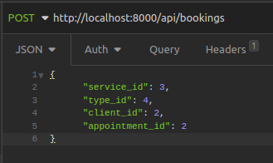
abra

Foglalás jóváhagyása paraméterként átadott azonosító alapján. A foglalás jóváhagyásával egyidejűleg a hozzátartozó időpont lefoglalásra kerül.

HTTP | PUT
Metódus | approve_booking
Bemenő paraméterek | Név | Kötelező | Leírás
Bemenő paraméterek | id | igen | A jóváhagyni kívánt foglalás azonosítója.
Visszatérési értékek | Eredmény | Státusz | Érték
Visszatérési értékek | sikeres | 200 | BookingResource
Visszatérési értékek | sikertelen | 404 | JsonResponse

Foglalás adatainak módosítása. Ezen funkció hiányos a jelen verzióban.

HTTP | PUT
Metódus | modify_booking
Bemenő paraméterek | Név | Kötelező | Leírás
Bemenő paraméterek | request | igen | A beérkező kérés (JSON)
Bemenő paraméterek | id | igen | A módosítandó foglalás azonosítója
Visszatérési értékek | Eredmény | Státusz | Érték
Visszatérési értékek | sikeres | 200 | BookingResource
Visszatérési értékek | sikertelen | 404 | JsonResponse

Foglalás törlése. Ezen funkció hiányos a jelen verzióban.

HTTP | DELETE
Metódus | remove_booking
Bemenő paraméterek | Név | Kötelező | Leírás
Bemenő paraméterek | id | igen | Az eltávolítandó foglalás azonosítója
Visszatérési értékek | Eredmény | Státusz | Érték
Visszatérési értékek | sikeres | 200 | []

A put és delete a teljesség igényével jöttek létre, tényleges használatuk nem ajánlott, mivel a program jelen verziójában nincs kiépítve az ehhez szükséges visszajelzés, egyeztetés kezelő rendszer, a vendég nincs tájékoztatva, ha foglalását módosítjuk vagy töröljük.

AppointmentController

Összes időpont lekérdezése.

HTTP | GET
Metódus | all_apts
Bemenő paraméterek
Visszatérési értékek | AnonymusResourceCollection

Szabad időpontok lekérdezése.

HTTP | GET
Metódus | all_open_apts
Bemenő paraméterek
Visszatérési értékek | AnonymusResourceCollection

Időpont lekérdezése paraméterként átadott azonosító alapján.

HTTP | GET
Metódus | get_apt_by_id
Bemenő paraméterek | Név | Kötelező | Leírás
Bemenő paraméterek | id | igen | A vendég azonosítója
Visszatérési értékek | Eredmény | Státusz | Érték
Visszatérési értékek | sikeres | 200 | AppointmentResource
Visszatérési értékek | sikertelen | 404 | JsonResponse

Új időpont felvétele.

HTTP | POST
Metódus | new_apt
Bemenő paraméterek | Név | Kötelező | Leírás
Bemenő paraméterek | request | igen | A beérkező kérés
Visszatérési értékek | Eredmény | Státusz | Érték
Visszatérési értékek | sikeres | 200 | ClientResource
Visszatérési értékek | sikertelen | 404 | JsonResponse

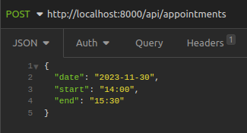
abra

Időpont lefoglalása paraméterként átadott azonosító alapján.

HTTP | PUT
Metódus | reserve_apt
Bemenő paraméterek | Név | Kötelező | Leírás
Bemenő paraméterek | id | igen | A lefoglalni kívánt időpont azonosítója.
Visszatérési értékek | Eredmény | Státusz | Érték
Visszatérési értékek | sikeres | 200 | AppointmentResource
Visszatérési értékek | sikertelen | 404 | JsonResponse

Időpont adatainak módosítása.

HTTP | PUT
Metódus | modify_apt
Bemenő paraméterek | Név | Kötelező | Leírás
Bemenő paraméterek | request | igen | A beérkező kérés (JSON)
Bemenő paraméterek | id | igen | A módosítandó időpont azonosítója
Visszatérési értékek | Eredmény | Státusz | Érték
Visszatérési értékek | sikeres | 200 | AppointmentResource
Visszatérési értékek | sikertelen | 404 | JsonResponse

Időpont eltávolítása.

HTTP | DELETE
Metódus | remove_client
Bemenő paraméterek | Név | Kötelező | Leírás
Bemenő paraméterek | id | igen | Az eltávolítandó időpont azonosítója
Visszatérési értékek | Eredmény | Státusz | Érték
Visszatérési értékek | sikeres | 200 | []

ClientController

Vendégek lekérdezése.

HTTP | GET
Metódus | all_clients
Bemenő paraméterek
Visszatérési értékek | AnonymusResourceCollection

Vendég lekérdezése paraméterként átadott azonosító alapján.

HTTP | GET
Metódus | get_client_by_id
Bemenő paraméterek | Név | Kötelező | Leírás
Bemenő paraméterek | id | igen | A vendég azonosítója
Visszatérési értékek | Eredmény | Státusz | Érték
Visszatérési értékek | sikeres | 200 | ClientResource
Visszatérési értékek | sikertelen | 404 | JsonResponse

Új vendég felvétele.

HTTP | POST
Metódus | new_client
Bemenő paraméterek | Név | Kötelező | Leírás
Bemenő paraméterek | request | igen | A beérkező kérés
Visszatérési értékek | Eredmény | Státusz | Érték
Visszatérési értékek | sikeres | 200 | ClientResource
Visszatérési értékek | sikertelen | 404 | JsonResponse

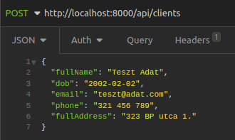
abra

Vendég adatainak módosítása.

HTTP | PUT
Metódus | modify_client
Bemenő paraméterek | Név | Kötelező | Leírás
Bemenő paraméterek | request | igen | A beérkező kérés (JSON)
Bemenő paraméterek | id | igen | A módosítandó vendég azonosítója
Visszatérési értékek | Eredmény | Státusz | Érték
Visszatérési értékek | sikeres | 200 | ClientResource
Visszatérési értékek | sikertelen | 404 | JsonResponse

Vendég eltávolítása.

HTTP | DELETE
Metódus | remove_client
Bemenő paraméterek | Név | Kötelező | Leírás
Bemenő paraméterek | id | igen | Az eltávolítandó vendég azonosítója
Visszatérési értékek | Eredmény | Státusz | Érték
Visszatérési értékek | sikeres | 200 | []

ServiceController

Szolgáltatások lekérdezése.

HTTP | GET
Metódus | all_services
Bemenő paraméterek
Visszatérési értékek | AnonymusResourceCollection

Szolgáltatás lekérdezése paraméterként átadott azonosító alapján.

HTTP | GET
Metódus | get_service_by_id
Bemenő paraméterek | Név | Kötelező | Leírás
Bemenő paraméterek | id | igen | A szolgáltatás azonosítója
Visszatérési értékek | Eredmény | Státusz | Érték
Visszatérési értékek | sikeres | 200 | ServiceResource
Visszatérési értékek | sikertelen | 404 | JsonResponse

Új szolgáltatás felvétele.

HTTP | POST
Metódus | new_service
Bemenő paraméterek | Név | Kötelező | Leírás
Bemenő paraméterek | request | igen | A beérkező kérés
Visszatérési értékek | Eredmény | Státusz | Érték
Visszatérési értékek | sikeres | 200 | ServiceResource
Visszatérési értékek | sikertelen | 404 | JsonResponse

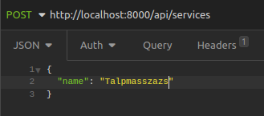
abra

Szolgáltatás adatainak módosítása.

HTTP | PUT
Metódus | modify_service
Bemenő paraméterek | Név | Kötelező | Leírás
Bemenő paraméterek | request | igen | A beérkező kérés (JSON)
Bemenő paraméterek | id | igen | A módosítandó szolgáltatás azonosítója
Visszatérési értékek | Eredmény | Státusz | Érték
Visszatérési értékek | sikeres | 200 | ServiceResource
Visszatérési értékek | sikertelen | 404 | JsonResponse

Szolgáltatás eltávolítása.

HTTP | DELETE
Metódus | remove_service
Bemenő paraméterek | Név | Kötelező | Leírás
Bemenő paraméterek | id | igen | Az eltávolítandó szolgáltatás azonosítója
Visszatérési értékek | Eredmény | Státusz | Érték
Visszatérési értékek | sikeres | 200 | []

TypeController

Típusok lekérdezése.

HTTP | GET
Metódus | all_types
Bemenő paraméterek
Visszatérési értékek | AnonymusResourceCollection

Típus lekérdezése paraméterként átadott azonosító alapján.

HTTP | GET
Metódus | get_type_by_id
Bemenő paraméterek | Név | Kötelező | Leírás
Bemenő paraméterek | id | igen | A típus azonosítója
Visszatérési értékek | Eredmény | Státusz | Érték
Visszatérési értékek | sikeres | 200 | TypeResource
Visszatérési értékek | sikertelen | 404 | JsonResponse

Új típus felvétele.

HTTP | POST
Metódus | new_type
Bemenő paraméterek | Név | Kötelező | Leírás
Bemenő paraméterek | request | igen | A beérkező kérés
Visszatérési értékek | Eredmény | Státusz | Érték
Visszatérési értékek | sikeres | 200 | TypeResource
Visszatérési értékek | sikertelen | 404 | JsonResponse

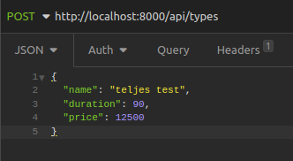
abra

Típus adatainak módosítása.

HTTP | PUT
Metódus | modify_type
Bemenő paraméterek | Név | Kötelező | Leírás
Bemenő paraméterek | request | igen | A beérkező kérés (JSON)
Bemenő paraméterek | id | igen | A módosítandó típus azonosítója
Visszatérési értékek | Eredmény | Státusz | Érték
Visszatérési értékek | sikeres | 200 | TypeResource
Visszatérési értékek | sikertelen | 404 | JsonResponse

Típus eltávolítása.

HTTP | DELETE
Metódus | remove_type
Bemenő paraméterek | Név | Kötelező | Leírás
Bemenő paraméterek | id | igen | Az eltávolítandó típus azonosítója
Visszatérési értékek | Eredmény | Státusz | Érték
Visszatérési értékek | sikeres | 200 | []

MailerController

Válaszüzenet küldése a megadott címre. (compose_reply)

HTTP | POST
Metódus | compose_reply
Bemenő paraméterek | Név | Kötelező | Leírás
Bemenő paraméterek | request | igen | A beérkező kérés
 | id | igen | Az üzenet azonosítója
Visszatérési értékek | Eredmény | Státusz | Érték
Visszatérési értékek | sikeres | 200 | PHPMailer
Visszatérési értékek | sikertelen | 404 | JsonResponse

Foglalásról való visszaigazolás küldése a megadott címre. (compose_feedback)

HTTP | POST
Metódus | compose_feedback
Bemenő paraméterek | Név | Kötelező | Leírás
Bemenő paraméterek | id | igen | A foglalás azonosítója
Visszatérési értékek | Eredmény | Státusz | Érték
Visszatérési értékek | sikeres | 200 | PHPMailer
Visszatérési értékek | sikertelen | 404 | JsonResponse

ContactController

Beérkező üzenetek lekérdezése.

HTTP | GET
Metódus | all_messages
Bemenő paraméterek
Visszatérési értékek | AnonymusResourceCollection

Beérkező üzenet lekérdezése paraméterként átadott azonosító alapján.

HTTP | GET
Metódus | get_message_by_id
Bemenő paraméterek | Név | Kötelező | Leírás
Bemenő paraméterek | id | igen | Az üzenet azonosítója
Visszatérési értékek | Eredmény | Státusz | Érték
Visszatérési értékek | sikeres | 200 | MessageResource
Visszatérési értékek | sikertelen | 404 | JsonResponse

Új üzenet bevitele. Ez a végpont a webes kliens kapcsolatfelvételi űrlapjához van bekötve (lásd.:.

HTTP | POST
Metódus | new_message
Bemenő paraméterek | Név | Kötelező | Leírás
Bemenő paraméterek | request | igen | A beérkező kérés
Visszatérési értékek | Eredmény | Státusz | Érték
Visszatérési értékek | sikeres | 200 | MessageResource
Visszatérési értékek | sikertelen | 404 | JsonResponse

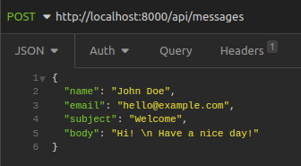
Üzenet eltávolítása.

HTTP | DELETE
Metódus | remove_message
Bemenő paraméterek | Név | Kötelező | Leírás
Bemenő paraméterek | id | igen | Az eltávolítandó üzenet azonosítója
Visszatérési értékek | Eredmény | Státusz | Érték
Visszatérési értékek | sikeres | 200 | []

A projekt tesztfolyamatai
A funkciók tesztelésére Insomnia-t és a Google Chrome fejlesztői eszközeit használtam.

- Válaszküldés azonosítóval ellátott beérkező üzenetre

A válaszüzenetnek a kérésben csak magát az üzenetet kell tartalmaznia, a címzett, a tárgy, a megszólítás automatikusan, formázottan kerül az e-mailbe, a beérkező üzenet lekérdezése után.

Ehhez szükséges az admin oldalon a textdoboz formazott stb

- Foglalás jóváhagyása annak azonosítója alapján.

Ez a folyamat teljesen automatikus, előre megfogalmazott és megformázott üzenet kerül elküldésre. Emiatt a kérés ugyan POST, a body mégis üres, mivel a kérés URL-ben megadott azonosító egy foglalásra mutat, annak kérjük le minden adatát, melyekből összeállítjuk a válaszüzenetet.

A mintakérés metódusa PUT, viszont az általa hívott függvény hívja a MailerControllert, amely POST metódussal küldi az e-mailt.
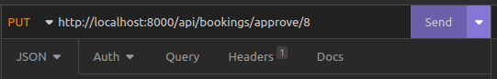

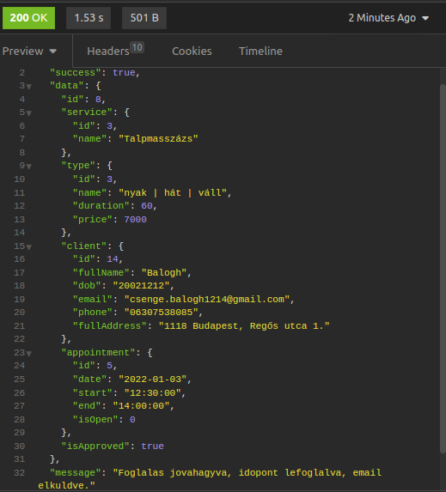
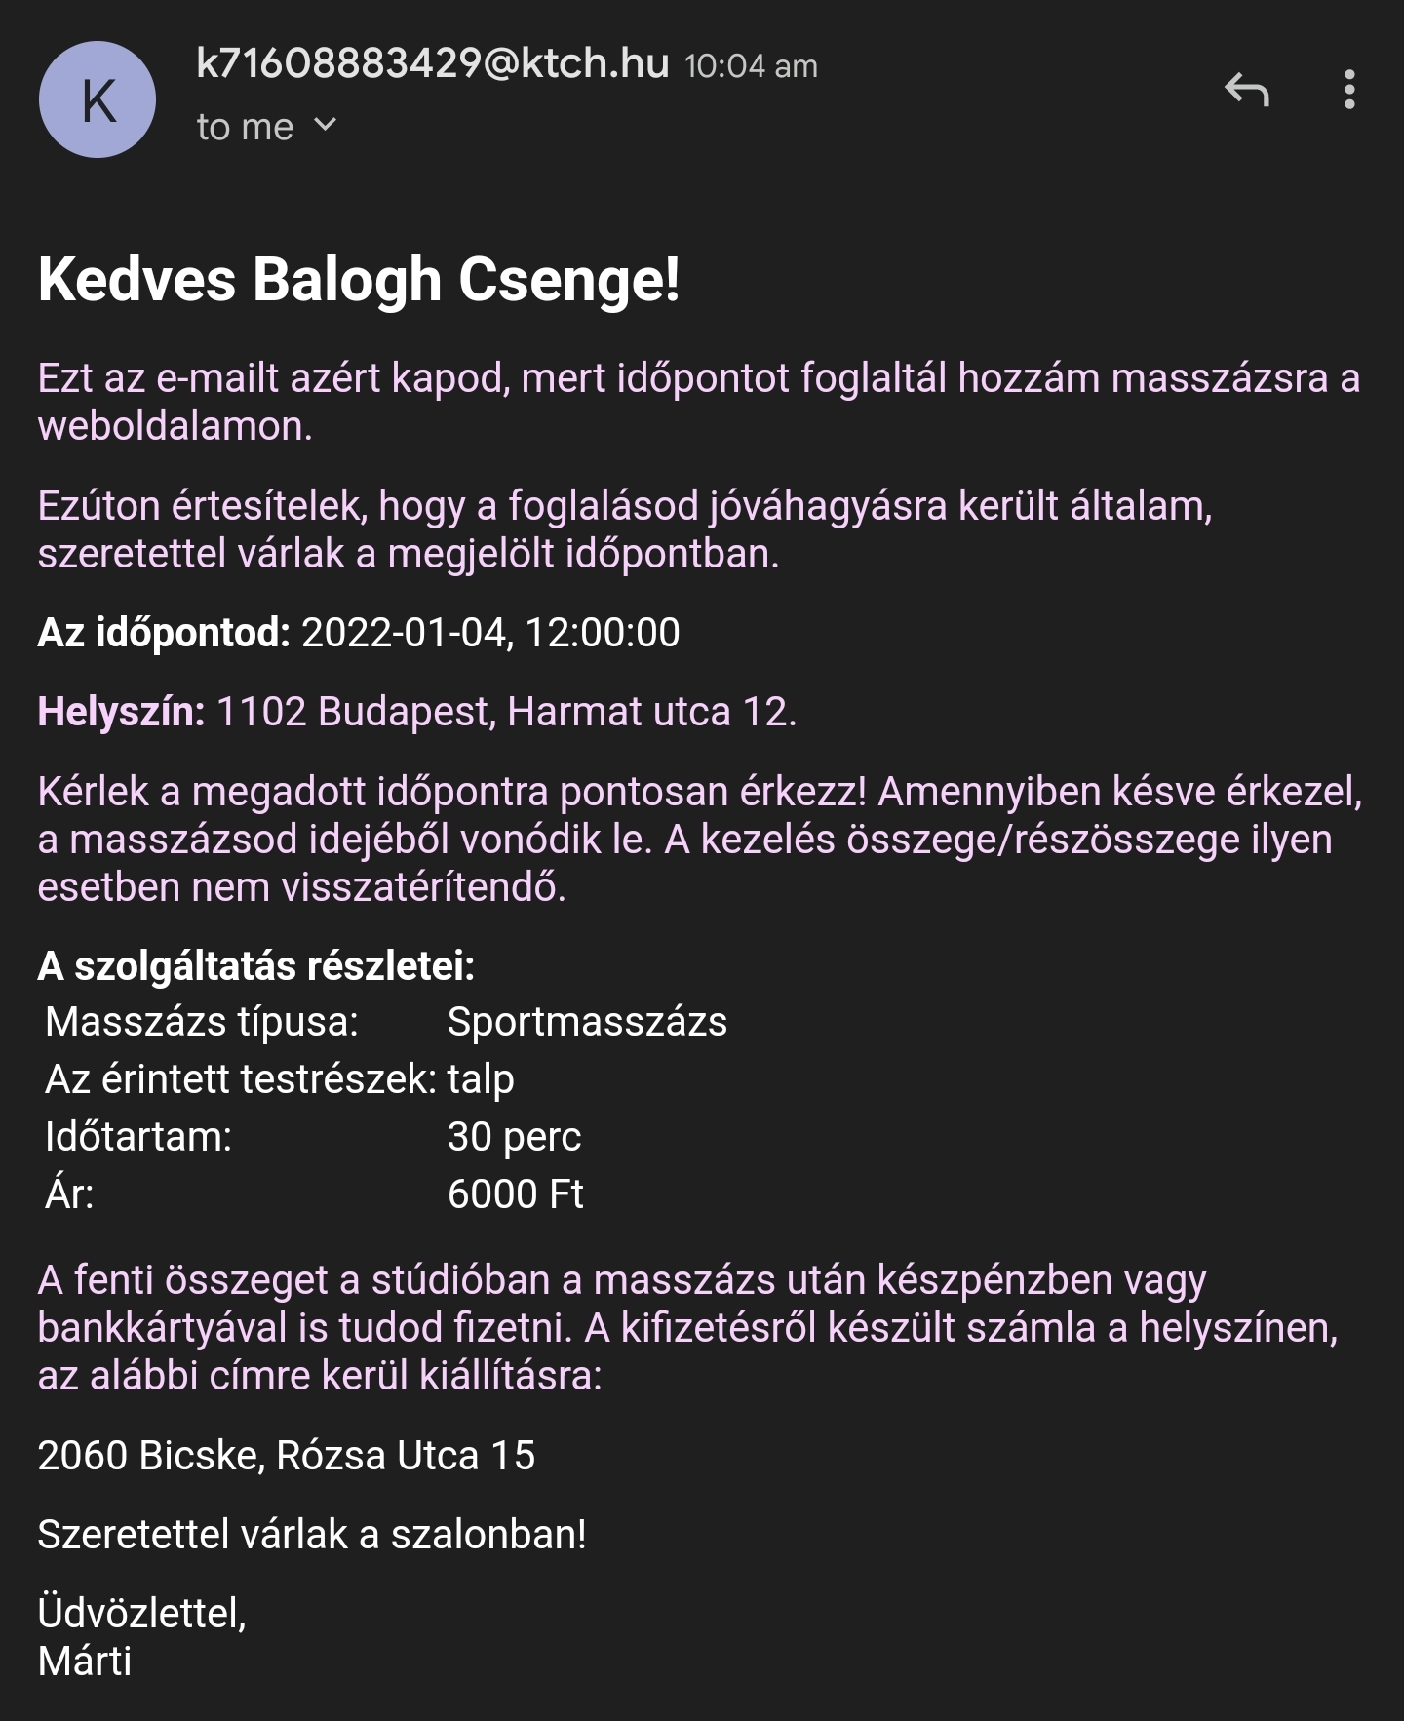

- Időpontfoglalás áttekintés után

Fejlesztési lehetőségek

Bővítési tervek

A közeljövőben az elsődleges bővítési terv egy, a webes klienshez alkalmazkodó, jelenlegi/refaktorálandó mintáihoz illeszkedő adminisztratív webes vagy asztali kliens kiépítése.

Használatában az egyszerű, megjelenésében a visszafogott és minimalista megoldásokra fogok törekedni. Az űrlapról beérkező foglalásokat a jogosultságokkal rendelkező adminisztrátor (továbbiakban: admin) egy táblázatos nézetben láthatja felsorolva, a sorokra kattintva bővebb információkat is megtekinthet. A szalon visszatérő/új vendégeit nyilvántarthatja, egyeztetni kívánt időpontjaikat, kezeléseiket manuálisan is beviheti a rendszerbe. A vendégek adatait kérésre módosíthatja (pl.: megváltozott telefonszám, e-mail cím, lakcím), hogy ezáltal az adatok naprakészek és felhasználhatóak maradjanak.

A weboldal galériájába a későbbiekben saját fényképeket fogok helyezni. Lapozható, interaktív elemekben megtekinthető lesz a környék, a szalon kinézete teljes egészétől egészen a részletekig, hogy a látogatónak a hangulatot minél jobban bemutassa.

Ajandekkartya, fizetes

Ismert hibák, hiányosságok
- A kapcsolatfelvételi űrlap üzenetdobozának formázási lehetőségei hiányosak.
Tervezett megoldás: a mező támogassa a tabulátort és alapvető formázási műveleteket (félkövér, dőlt szöveg)

- A szolgáltatásoknál nem csak a hozzájuk illő típust jelenítjük meg, hanem minden szolgáltatásnál minden típus szerepel a listában, valamint időpontfoglalásnál választható.
Tervezett megoldás: az adatbázis táblák ezen adatokra vonatkozó refaktorálása.

- A beérkező üzenetre válaszoló e-mail minta további formázást igényel.
Tervezett megoldás: sortörések, admin oldali bevitel kialakítása

- A foglalásról visszajelző e-mail további formázásra szorul.
Tervezett megoldás: bekezdések, színek, egységesítése, további információk megjelenítése (pl.: 18 év alatti vendég esetén további teendőkről való tájékoztatás)

- A választható (adatbázisban recordként szereplő) időpontok nem naptárból hanem gombra kattintással választhatók.
Tervezett megoldás: teljes refaktorálás az Időpont kiválasztása szekcióban.

- Ha egyes időpontok már foglaltak a rendszerben, a ’talp’ opció típusválasztáskor az azoknak megfelelő sorok üresek, de kiválaszthatóak.

- Amennyiben az időpontfoglalásnál már korábban egyszer megadott e-mail címett adunk meg, ebben az esetben a vendég új recordként kerül az adatbázis táblába.
Tervezett megoldás: regisztrációval egybekötött refaktorálás. A látogató legelső foglalásnál automatikusan regisztrál is az oldalon, felhasználóként. Következő foglalásánál választhatja a ’Korábban már jártam az oldalon’ opciót, mellyek a szolgáltatás és időpontválasztást követően elegendő az e-mail címével azonosítania magát, további adatait nem kell megadnia újból, a foglaláshoz azokat adatbázisból rendeljük hozzá.

Források

Felhasznált irodalom
adatabzis kezeles balint dezso

Internetes források

Dokumentáció: https://infojegyzet.hu/webszerkesztes/dokumentacio/
Galéria mintafotók: https://pixabay.com/images/search/nature/
Mintafotók licensz: https://pixabay.com/service/terms/
Általános segítség, tananyag http://szit.hu/doku.php
Adatvédelmi nyilatkozat bekezdései (1-6.): http://moveinvest.hu/media/adatvedelmi-nyilatkozat-2018.pdf

Köszönetnyilvánítás

oktatas.rekasi@gmail.com
sallai.andras@ktch.hu
Mártika

